СОВЕТ  УДМУРТСКОТАШЛИНСКОГО  СЕЛЬСКОГО ПОСЕЛЕНИЯ  БАВЛИНСКОГО МУНИЦИПАЛЬНОГО РАЙОНА  РЕСПУБЛИКИ ТАТАРСТАН |  |  | ТАТАРСТАН РЕСПУБЛИКАСЫ  БАУЛЫ  МУНИЦИПАЛЬ РАЙОНЫ  УДМУРТ ТАШЛЫ  АВЫЛ  ЖИРЛЕГЕ СОВЕТЫ
РЕШЕНИЕ |  |  | КАРАР
Об утверждении схемы
одномандатных избирательных
округов для проведения выборов
депутатов Совета Удмуртско-Ташлинского
сельского поселения Бавлинского муниципального
района Республики Татарстан

В соответствии со статьей 18 Федерального закона от 12 июня 2002 года №67-ФЗ «Об основных гарантиях избирательных прав и права на участие в референдуме граждан Российской Федерации», статьями 25, 26 Избирательного кодекса Республики Татарстан от 07 мая 2007 года №21-ЗРТ, статьей 38 Устава муниципального образования «Удмуртско-Ташлинское сельское поселение Бавлинского муниципального района Республики Татарстан», Совет Удмуртско-Ташлинского сельского поселения Бавлинского муниципального района Республики Татарстан РЕШИЛ:
1. Утвердить сроком на десять лет схему одномандатных избирательных округов для проведения выборов депутатов Совета Удмуртско-Ташлинского сельского поселения Бавлинского муниципального района Республики Татарстан (прилагается).
2. Опубликовать настоящее решение на Официальном портале правовой информации Республики Татарстан (http://www.pravo.tatarstan.ru) и на сайте Бавлинского муниципального района Республики Татарстан.
3. Контроль за исполнением настоящего решения оставляю за собой.

Глава, Председатель Совета
Удмуртско-Ташлинского сельского поселения Н.Ю. Ермолаев

Приложение № 1
к решению Совета Удмуртско-Ташлинского
сельского поселения
Бавлинского муниципального района
Республики Татарстан
от 5 апреля 2025 г. № 125
Схема одномандатных избирательных округов
по выборам депутатов Совета Удмуртско-Ташлинского
сельского поселения

№ п/п | Наименование избирательного округа | Границы округа | Количество избирателей
1. | Удмуртско-Ташлинский  № 1 | с. Удмуртские Ташлы:  улица Куйбышева (полностью),  улица Некрасова (полностью),  улица Ленина №59А,61,61Д,63,65,66,67,68,68А, 70(полностью), 71,72,75,76,78,79,80,82,83,84,85,86,87,87А,90,90А,91,93,94,95,95А,96,97,98,98А,99,100,103,104,105,106,107 | 82
2 | Удмуртско-Ташлинский  № 2 | с. Удмуртские Ташлы  улица Ленина №1 по № 55А , с № 2 по №62 | 79
3 | Удмуртско-Ташлинский  № 3 | Деревня Богатый Ключ (полностью),  с. Алексеевка ул. Советская  №91,93,96,97,98,99,100,101,102,104,105,106,107,108,110,110А,111,112,113,114,115,116,117,118,119,120,121,122,124,125,127,128,129,131,133 | 79
4 | Удмуртско-Ташлинский  № 4 | с. Алексеевка  улица Молодежная (полностью),  улица Тукая дом №3№3,№5,№6,  улица Советская дом№50,50А,52,54,56,57,57А,58,59,61,63,64,65,66,67,68,69,70,71,72,74,75,76,77,78,80,81,82,83,85,87,88,89,92,94. | 73
5 | Удмуртско-Ташлинский  №5 | с. Алексеевка улица Советская дом с №1 по №47, с №2 по №48,№134,№135) | 69
6 | Удмуртско-Ташлинский  №6 | с. Алексеевка улица Заречная (полностью)  улица Тукая дом №1,2,7,8,10,11,13,14,16,17,18,19,20,21,22 | 76
7 | Удмуртско-Ташлинский  №7 | с. Алексеевка улица Фрунзе (полностью),  улица Советская дом с №49, № 51, №53,№53А, №55) | 68

Приложение № 2
к решению Совета Удмуртско-Ташлинского
сельского поселения
Бавлинского муниципального района
Республики Татарстан
от 5 апреля 2025 г. № 125

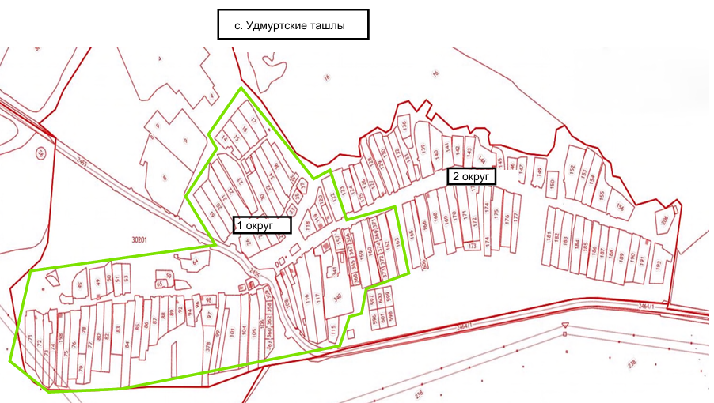

Приложение № 3
к решению Совета Удмуртско-Ташлинского
сельского поселения
Бавлинского муниципального района
Республики Татарстан
от 5 апреля 2025 г. № 125

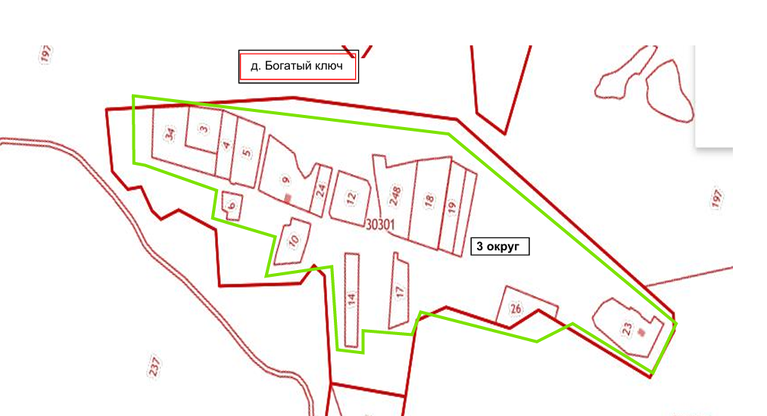

Приложение № 4
к решению Совета Удмуртско-Ташлинского
сельского поселения
Бавлинского муниципального района
Республики Татарстан
от 5 апреля 2025 г. № 125
